Twojego synostwa. Ukaż mi co to znaczy być synem Ojca Niebieskiego.

6 czerwca 2026 sobota 2 Tm 4,1-8; Ps 71, 8-17; Mk 12,38-44
CHODZIĆ W DUCHU ŚWIĘTYM, TO BYĆ HOJNYM Z SERCA
Mk 12, 43-44
"Zaprawdę, powiadam wam: Ta uboga wdowa wrzuciła najwięcej ze wszystkich, którzy kładli do skarbony. Wszyscy bowiem wrzucali z tego, co im zbywało; ona zaś ze swego niedostatku wrzuciła wszystko, co miała, całe swoje utrzymanie."

Pan Bóg kocha ludzi wielkodusznych, takich hojnych z serca. Nie da się prześcignąć w wielkoduszności. Jezus poruszony jest wielkodusznością ubogiej wdowy. Każdy może dać więcej lub mniej, wszystko zależy od jego zasobności. Ale jeśli dajesz, to czy jest w tym Twoje serce?

Czy jesteś wielkoduszny wobec Boga i drugiego człowieka? Czy potrafisz dawać ze swojego czasu, wysiłku, dóbr materialnych? Pomódl się: Jezu często jestem zwyczajnie skąpy. Przemień moje serce. Spraw, aby było hojne dla Ciebie i drugiego człowieka.

 | Opracowała: Jolanta Prokopiuk, korekta: Elżbieta i Grzegorz Kowalewscy, ilustracje: Marta Stańco, skład: Mariusz Stańco. Asystent kościelny – ks. Wojciech Jaśkiewicz.  Wspólnota Domowego Kościoła Ruchu Światło – Życie „On Jest” | 
Teksty do medytacji znajdują się na stronie: www.onjest.pl/slowo
Zachęcamy do korzystania z metody czytania i rozważania Słowa Bożego Lectio Divina i rozważań dostępnych na stronie internetowej oraz w formie aplikacji na urządzenia z systemami Android, Apple (kod QR obok), jak również czytniki e-book
CHODZIĆ W DUCHU ŚWIĘTYM
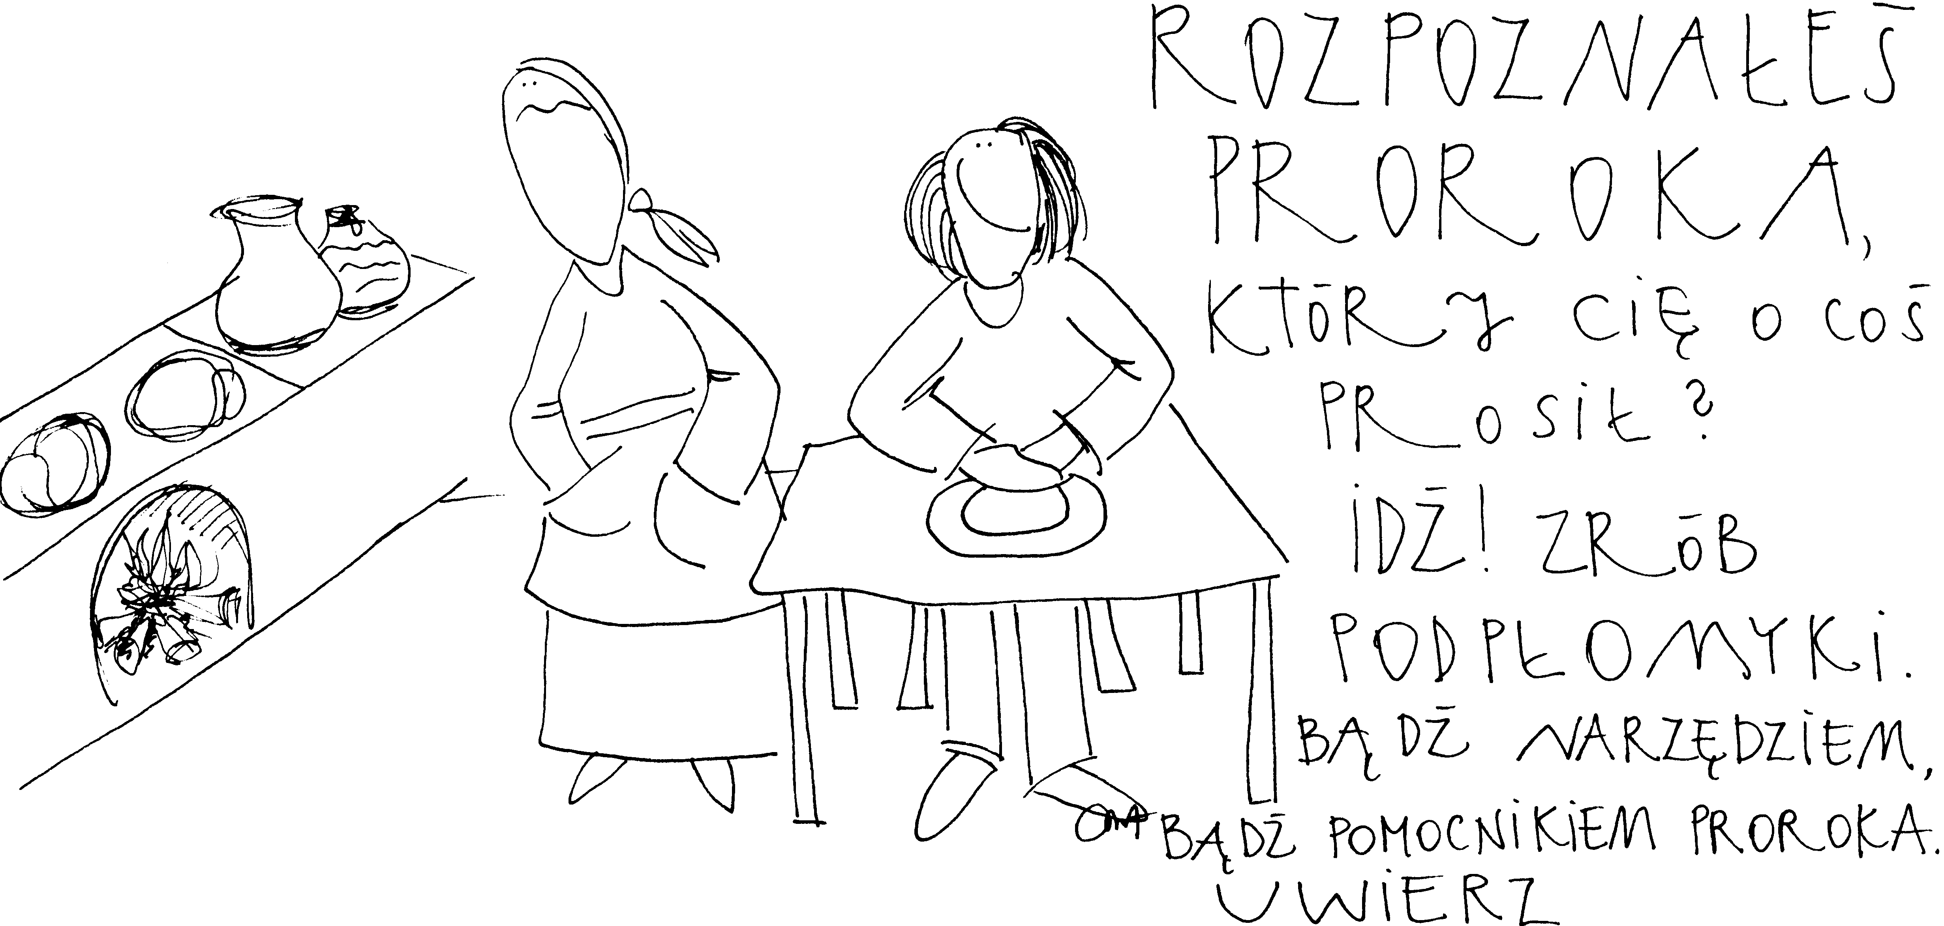
31 maja 2026, niedziela (Uroczystość Najświętszej Trójcy)
Wj 34,4-9; Ps: Dn 3,52-56; 2 Kor 13,11-13; J 3,16-18
CHODZIĆ W DUCHU ŚWIĘTYM,
TO ODKRYĆ PRAWDZIWE OBLICZA BOGA
Wj 34, 6-7
„Przeszedł Pan przed jego oczami i wołał: Jahwe, Jahwe, Bóg miłosierny, zachowujący swą łaskę w tysiączne pokolenia, przebaczający niegodziwość, niewierność, grzech, lecz nie pozostawiający go bez ukarania, ale zsyłający kary za niegodziwość ojców na synów i wnuków aż do trzeciego i czwartego pokolenia.”

Bóg jest miłosierny, łagodny i pełen miłości. Często człowiekowi się wydaje, że ten kto jest dobry i kochający będzie tylko szeptał czułe słowa i poklepywał po ramieniu. Jednak Bóg jest również tym, który jest sprawiedliwy i pragnie zadośćuczynienia ze strony człowieka. Bóg nie jest maskotką do głaskania i przytulania. Bóg jest miłością wymagającą.

Czy nie traktujesz Boga żywego jak chłopca do poklepywania? Czy doświadczasz, że grzech domaga się w Twoim życiu zadośćuczynienia? Pomódl się: Jezu, dziękuję Ci, że jesteś Bogiem miłością, ale także Bogiem mocy i sprawiedliwości. Pozwól mi poznać Twoje prawdziwe oblicze.

1 czerwca 2026, poniedziałek 2 P 1,1-7; Ps 91,1-16; Mk 12,1-12
CHODZIĆ W DUCHU ŚWIĘTYM, TO PROSIĆ O PRZEJRZENIE
Mk 12, 1-4
Pewien człowiek założył winnicę. Otoczył ją murem, wykopał tłocznię i zbudował wieżę. W końcu oddał ją w dzierżawę rolnikom i wyjechał. Gdy nadszedł czas, posłał do rolników sługę, by odebrał od nich należną część plonów winnicy. Ci chwycili go, obili i odprawili z niczym. Wtedy posłał do nich drugiego sługę; lecz i tego zranili w głowę i znieważyli.

Nieszczęściem owych rolników była ślepota, która sprawiała, że zwyczajnie byli głupi. Mieli utrzymanie od właściciela, który przygotował im winnicę do uprawy. Głupota i brak wdzięczności rodzi nieszczęścia także w naszym życiu. Potrzebujemy zauważyć dobro, które otrzymaliśmy od innych. Potrzebujemy dostrzegać dobro i wyrażać wdzięczność.

Jak często prosisz Jezusa o przejrzenie? Czy potrafisz wyrażać wdzięczność innym? Pomódl się: Jezu, dziękuję Ci, że mogę zobaczyć dobro otrzymane od innych. Dziękuję za postawę wdzięczności.

2 czerwca 2026, wtorek 2 P 3,12-18; Ps 90; Mk 12,13-17
CHODZIĆ W DUCHU ŚWIĘTYM, TO BYĆ UCZCIWYM
Mk 12, 17
"Wówczas Jezus rzekł do nich: Oddajcie więc Cezarowi to, co należy do Cezara, a Bogu to, co należy do Boga. I byli pełni podziwu dla Niego."

Bóg oczekuje od nas pewnej uczciwości związanej zarówno z wiarą w Boga żywego, jak i przestrzegania praw związanych z ludzkim prawem. Nieuczciwość rozpoczyna się od drobiazgów np. nieskasowanego biletu. Nie na darmo polskie przysłowie mówi: "Od rzemyczka do koniczka". Ta prawda dotyczy zarówno zarówno życia duchowego jak i materialnego. Przestajesz modlić się każdego dnia ze Słowem Bożym - zaczynasz tracić wrażliwość na świat ducha i głos Boży w swoim sercu.

Czy jesteś wierny Bogu w drobiazgach dnia codziennego? Z czym masz problemy? Pomódl się: Jezu często nie widzę tego małego w swoim życiu. Nie widzę swojej małej niewierności. Pomóż mi.

3 czerwca 2026, środa 2 Tm 1,1-3.6-12; Ps 123,1-2; Mk 12,18-27
CHODZIĆ W DUCHU ŚWIĘTYM,
TO ODKRYWAĆ LOGIKĘ BOŻĄ
Mk 12, 24-25
Jezus im rzekł: Czyż nie dlatego jesteście w błędzie, że nie rozumiecie Pisma ani mocy Bożej? Gdy bowiem powstaną z martwych, nie będą się ani żenić, ani za mąż wychodzić, ale będą jak aniołowie w niebie.

Logika Boża jest inna niż logika ludzka. Potrzebujemy prosić Jezusa, aby objawiał nam Swoje myślenie i Swoją logikę dotyczącą naszych problemów i naszego życia. Bóg żywy spogląda na nasze życie i nasze problemy z perspektywy wieczności. Wszystko co trudne w naszym życiu, a co prowadzi nas do spotkania z Bogiem jest dobrym i błogosławionym doświadczeniem.

Czy prosisz Jezusa o ujrzenie Jego logiki związanej z naszymi problemami? Czy prosisz o przymnożenie wiary? Pomódl się: Jezu, dziękuję za Twoją logikę w moim życiu. Dziękuję za Twoje miłosierdzie.

4 czerwca 2026, czwartek (Uroczystość Ciała i Krwi Pańskiej)
Pwt 8,2-16; Ps 147,12-20; 1 Kor 10,16-17; J 6,51-58
CHODZIĆ W DUCHU ŚWIĘTYM,
TO PRZYJMOWAĆ PANA PRZEZ WIARĘ
J 6, 55 - 56
„Ciało moje jest prawdziwym pokarmem, a Krew moja jest prawdziwym napojem. Kto spożywa moje Ciało i Krew moją pije, trwa we Mnie, a Ja w nim.”

To, że pod postacią opłatka i wina mamy do czynienia z prawdziwym Bogiem, wymyka się wszelkiemu pojmowaniu i przekracza kompletnie nasz umysł. Tu możemy dotknąć żywego Boga jedynie przez wiarę. To nie musi być nie wiadomo jaka „wielka” wiara, bo wiara nie mierzy się wielkością tylko odwagą jej wyznania. Jeśli więc publicznie oddajesz cześć Ciału i Krwi Pańskiej, to masz wiarę. Rozwijaj tę wiarę przez Słowo Boże, a zobaczysz jakie ona działa cuda.

Wzbudź w sobie pragnienie uczczenia Pana obecnego w swoim Ciele i Krwi, szczególnie dziś. Pomódl się: Jezu, proszę Cię wlej w moje serce wiarę potrzebną do zrozumienia tego daru, który mi zostawiłeś i pragnienie częstego karmienia się Twoim Ciałem.

5 czerwca 2026, piątek 2 Tm 3,10-17; Ps 119, 157-168; Mk 12,35-37
CHODZIĆ W DUCHU ŚWIĘTYM, TO ZNAĆ SWOJEGO OJCA

Mk 12, 35-36
"Nauczając w świątyni, Jezus zapytał: Jak mogą twierdzić uczeni w Piśmie, że Mesjasz jest synem Dawida? Wszak sam Dawid mówi w Duchu Świętym: Rzekł Pan do Pana mego: Siądź po prawicy mojej , aż położę nieprzyjaciół Twoich pod stopy Twoje."

Jezus wie doskonale kogo jest Synem. Zna swojego Ojca. Naśladuje Go. My również mamy tego samego Ojca. Czy wiesz co znaczy być synem tego Ojca? Czy wiesz jak daleko można Mu zaufać? Czy chcesz poznawać Ojca?

Czy wołasz o poznanie Ojca Niebieskiego w swoim życiu? Czy wiesz co to znaczy być Jego synem? Pomódl się: Jezu daj mi doświadczyć głębi

